Тема: «Деление отрезка, окружностей на равные части»

Цели работы:
- помочь обучающимся закрепить и углубить знания теоретического характера;
- способствовать овладению студентами навыков и умений выполнения чертежей;
- научить обучающихся работать с нормативной документацией;
-.изучение и закрепление приемов деления отрезка, окружностей на равные части;
-.развивать способности самостоятельно использовать полученные знания для выполнения определенных действий.
Содержание работы:
Построение технической детали с применением элементов деления отрезка, окружности на равные части и нанесением размеров в ручной графике

Теоретические сведения:

Деление отрезков и построение углов:

Чтобы разделить отрезок АВ на несколько равных частей, из его конца, например из точки А, проводят под любым углом к нему произвольной длины прямую (рис. 1, а) . Из точки А по ней откладывают циркулем или линейкой столько равных частей, на сколько нужно разделить отрезок, например четыре. Соединяют точку 4 с точкой В прямой и проводят параллельные ей другие прямые через точки 3, 2, 1. Полученные точки 1 2, 3 делят отрезок АВ на четыре равные части.
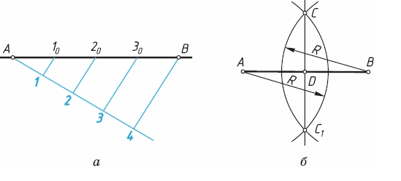
Рис. 1

Разделить отрезок на две равные части можно с помощью циркуля и линейки (рис. 2, б). Для этой цели из точек А и Б радиусом больше половины отрезка проводят дуги до их взаимного пересечения в точках С и С1. Соединив эти точки прямой, получим в пересечении ее с отрезком АВ точку D, которая является серединой заданного отрезка.

Деление углов:

Деление угла пополам (рис. 2, а). Из вершины В угла ABC произвольным радиусом R1 проводят дугу до пересечения ее со сторонами угла в точках М и N. Затем из точек M и N проводят дуги радиусом >R1 до взаимного пересечения их в точке D. Прямая BD разделит данный угол пополам. Деление угла на 4, 8 и т. д. равных частей осуществляется последовательным делением пополам каждой части угла (рис. 2, б).
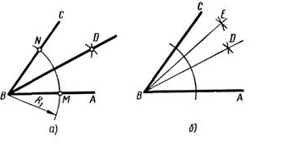
Рис.2

Деление окружности на равные части:

Для того чтобы разделить окружность на три равные части, нужно принять за центр точку пересечения окружности с одним из диаметров и провести из нее дугу, радиус которой R равен радиусу изображенной окружности (рис. 3, а). Полученные точки 1 и 3 вместе с точкой 2 разделяют заданную окружность на три равные части. Соединив точки 1, 2 и 3 прямыми, получим вписанный треугольник (рис. 3, б).
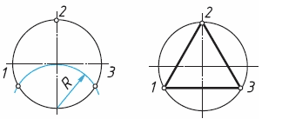
Рис. 3

Для деления окружности пополам достаточно провести любой ее диаметр. Два взаимно перпендикулярных диаметра разделят окружность на четыре равные части (рис. 4, а). Разделив каждую четвертую часть пополам, получают восьмые части, а при дальнейшем делений шестнадцатые, тридцать вторые части и т. д. (рис. 4, б). Если соединить прямыми точки деления, то можно получить стороны правильного вписанного квадрата (а4), восьмиугольника (а8) и т. д. (рис. 4, в)
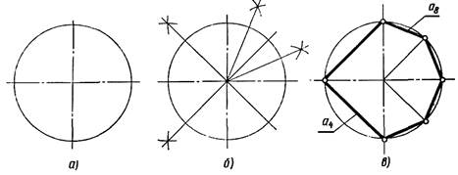
Рис. 4

На шесть равных частей окружность делят так. Приняв за центры дуг точки пересечения одного из диаметров с окружностью - А и В, проводят две дуги радиусом R, равным радиусу изображенной окружности (рис. 5, а). Эти дуги пересекают окружность в четырех точках 1, 2, 3 и 4. Вместе с точками А и Б они делят окружность на шесть равных частей (рис. 5, б).
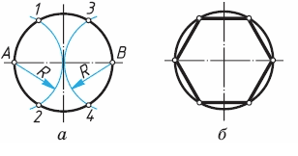
Рис. 5

На пять равных частей окружность можно разделить с помощью циркуля и линейки (рис. 6, а). Если разделить радиус ОА окружности пополам (точка К), провести из точки К дугу радиусом КС до пересечения ее с диаметром окружности (точка М), то отрезок СМ и будет стороной вписанного пятиугольника. Последовательно откладывая полученный отрезок на окружности, можно получить точки, которые разделят окружность на пять равных частей.
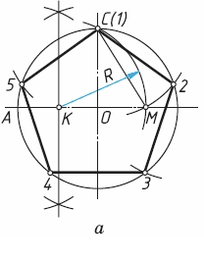
Рис.6

Задание для выполнения работы:

Перечертите изображения деталей, применяя правила деления окружности на равные части.

